Αναλυτική Περιγραφή Ιδέας
Τίτλος: «Εργαστήρι Φροντίδας: Σχεδιάζοντας ρομπότ-βοηθούς»
Θεματική Κατηγορία
3. Κοινότητα & Αλληλεγγύη
Υποκατηγορία
Διαγενεακή Σύνδεση – Γεφύρωση γενεών μέσω τεχνολογίας

Η παρούσα εκπαιδευτική πρόταση αφορά τον σχεδιασμό και την υλοποίηση ενός καινοτόμου, διερευνητικού σεναρίου για την προσχολική εκπαίδευση, με κεντρικό άξονα τη νοηματοδότηση της τεχνολογίας και της ρομποτικής ως κοινωνικών και ανθρωποκεντρικών εργαλείων. Στόχος της ιδέας είναι τα παιδιά να κατανοήσουν, μέσα από βιωματικές και συνεργατικές διαδικασίες, ότι η τεχνολογία –και ειδικότερα τα ρομπότ– δεν αποτελούν αυτοσκοπό, αλλά μπορούν να σχεδιάζονται και να αξιοποιούνται για να ανταποκρίνονται σε ανθρώπινες ανάγκες και να προσφέρουν βοήθεια, φροντίδα και υποστήριξη.
Ο παιδαγωγικός σχεδιασμός βασίζεται στο μοντέλο 5E (Engage–Explore–Explain–Elaborate–Evaluate) και υιοθετεί αρχές της διερευνητικής και συνεργατικής μάθησης, της σκαλωσιάς (scaffolding) και του κοινωνικού κονστρουκτιβισμού. Η τεχνολογία και τα ψηφιακά εργαλεία δεν χρησιμοποιούνται επικουρικά, αλλά ενσωματώνονται οργανικά στη μαθησιακή διαδικασία ως μέσα έκφρασης, πειραματισμού, τεκμηρίωσης και κοινωνικής συμμετοχής, με έμφαση σε ανοιχτά και ελεύθερα ψηφιακά περιβάλλοντα.
Η μαθησιακή εμπειρία ξεκινά με μια αφηγηματική πρόκληση: τα παιδιά έρχονται σε επαφή με ένα ψηφιακό μήνυμα που παρουσιάζει ανθρώπους οι οποίοι αντιμετωπίζουν δυσκολίες στην καθημερινότητά τους και χρειάζονται βοήθεια. Μέσα από την αξιοποίηση πολυτροπικού υλικού (βίντεο, ήχος, εικόνα) και κωδικών QR, τα παιδιά διερευνούν διαφορετικές καταστάσεις, ενεργοποιούν τις προηγούμενες γνώσεις τους και εκφράζουν σκέψεις, συναισθήματα και απορίες, αξιοποιώντας ρουτίνες σκέψης όπως «Βλέπω – Σκέφτομαι – Αναρωτιέμαι». Η διαδικασία αυτή οδηγεί στη διατύπωση του κεντρικού ερευνητικού ερωτήματος του σεναρίου, το οποίο αφορά το πώς μπορεί η τεχνολογία να συμβάλει ουσιαστικά στην υποστήριξη του ανθρώπου.
Στη συνέχεια, τα παιδιά πειραματίζονται με παιγνιώδη τρόπο πάνω στην έννοια της «βοήθειας», διερευνώντας τη σχέση ανάμεσα σε μέσα/εργαλεία και δράσεις/ικανότητες. Μέσα από ψηφιακές δραστηριότητες αντιστοίχισης, συνεργατική συζήτηση και παιχνίδι ρόλων, τα παιδιά διατυπώνουν υποθέσεις για το πώς διαφορετικά τεχνολογικά μέσα –και ειδικότερα τα ρομπότ– θα μπορούσαν να αναλάβουν συγκεκριμένους ρόλους υποστήριξης. Η έμφαση δίνεται στη διαδικασία της διερεύνησης και όχι στη σωστή απάντηση, ενισχύοντας τη δημιουργική σκέψη και την επιχειρηματολογία.
Η ιδέα εμβαθύνεται μέσα από τη λειτουργία «εργαστηρίων ειδικών», όπου μικρές ομάδες παιδιών διερευνούν διαφορετικές πτυχές ενός κοινωνικού ρομπότ: την κίνηση, την αντίληψη του περιβάλλοντος, την επικοινωνία, τη δράση και τον ανθρώπινο ρόλο στη δημιουργία και τη φροντίδα της τεχνολογίας. Με τη χρήση εκπαιδευτικών ρομπότ, ψηφιακών κουίζ, πολυμεσικών καταγραφών και αναλογικών δραστηριοτήτων, τα παιδιά συνδέουν σταδιακά την ανθρώπινη ανάγκη με τη λειτουργία του ρομπότ και αναγνωρίζουν ότι πίσω από κάθε τεχνολογικό δημιούργημα υπάρχει ανθρώπινη πρόθεση, ευθύνη και συναίσθημα.
Στη φάση του εμπλουτισμού, η ιδέα κορυφώνεται μέσα από έναν πίνακα επιλογών (τύπου τρίλιζας), ο οποίος επιτρέπει στα παιδιά να επιλέξουν διαφορετικούς τρόπους έκφρασης και δημιουργίας: λεκτικούς, εικαστικούς, κινητικούς, μουσικούς και ψηφιακούς. Τα παιδιά σχεδιάζουν, κατασκευάζουν, ηχογραφούν, ζωγραφίζουν και «ενσαρκώνουν» τον δικό τους φανταστικό ρομπότ-βοηθό, μεταφέροντας όσα έχουν κατανοήσει σε νέα και αυθεντικά πλαίσια. Η διαφοροποίηση του προϊόντος και η ελευθερία επιλογών ενισχύουν την αυτενέργεια, την αυτορρύθμιση και τον σεβασμό στις μαθησιακές προτιμήσεις κάθε παιδιού.
Η μαθησιακή διαδικασία ολοκληρώνεται με συλλογική σύνθεση και αναστοχασμό. Τα παραγόμενα έργα συγκεντρώνονται σε ένα συνεργατικό ψηφιακό βιβλίο, το οποίο λειτουργεί τόσο ως τελικό προϊόν όσο και ως τεκμηρίωση της μαθησιακής διαδρομής. Παράλληλα, τα παιδιά συμμετέχουν σε διαδικασίες αυτοαξιολόγησης και μεταγνωστικού αναστοχασμού μέσω ψηφιακών εργαλείων, αναγνωρίζοντας τι έμαθαν, πώς έμαθαν και πώς ένιωσαν κατά τη διάρκεια της εμπειρίας.
Η καινοτομία της ιδέας έγκειται στο ότι συνδυάζει την πρώιμη επαφή με τη ρομποτική και τις ΤΠΕ με την καλλιέργεια κοινωνικής ευαισθησίας, ενσυναίσθησης και υπεύθυνης στάσης απέναντι στην τεχνολογία. Μέσα από ανοιχτά ψηφιακά εργαλεία και συνεργατικές πρακτικές, τα παιδιά δεν μαθαίνουν απλώς «πώς λειτουργεί» ένα ρομπότ, αλλά οικοδομούν μια πρώτη, ουσιαστική κατανόηση του γιατί και για ποιον λόγο σχεδιάζεται η τεχνολογία, τοποθετώντας τον άνθρωπο και τις ανάγκες του στο επίκεντρο.

ΣΚΟΠΟΣ
Ο σκοπός του εκπαιδευτικού σεναρίου «Εργαστήρι Φροντίδας: Σχεδιάζοντας ρομπότ-βοηθούς» είναι η υποστήριξη των παιδιών προσχολικής ηλικίας στην ανάπτυξη μιας ολιστικής και κριτικής κατανόησης του ρόλου της τεχνολογίας στην καθημερινή ζωή, στις ανθρώπινες σχέσεις και στην κοινότητα. Το σενάριο επιδιώκει να οδηγήσει τα παιδιά πέρα από την αντίληψη της τεχνολογίας ως απλού παιχνιδιού, συνδέοντάς την με την κοινωνική προσφορά, την ενσυναίσθηση, την αλληλεγγύη και την υποστήριξη πραγματικών ανθρώπινων αναγκών διαφορετικών ηλικιακών ομάδων.
Στο τέλος του σεναρίου, τα παιδιά αναμένεται να έχουν κατανοήσει ότι ένα ρομπότ ή μια ψηφιακή συσκευή δεν αποτελεί απλώς παιχνίδι, αλλά ένα ψηφιακό εργαλείο σχεδιασμένο από ανθρώπους για τη διαχείριση, την επεξεργασία και την παρουσίαση πληροφοριών, με στόχο την υποστήριξη κοινωνικών και καθημερινών αναγκών, την ενίσχυση της ποιότητας ζωής, τη συμμετοχή και την ενδυνάμωση των κοινωνικών σχέσεων στο πλαίσιο της κοινότητας.
Παράλληλα, μέσα από ανοιχτές και συνεργατικές μαθησιακές διαδικασίες, ενισχύεται η ικανότητα των παιδιών να εκφράζουν ιδέες και νοήματα δημιουργικά στο ψηφιακό περιβάλλον, να συμμετέχουν σε διάλογο και συλλογικό σχεδιασμό λύσεων, και να διαμορφώνουν στάσεις κοινωνικής υπευθυνότητας, κριτικής αποδοχής και υπεύθυνης χρήσης της ψηφιακής πληροφορίας, σε ένα μαθησιακό πλαίσιο που σέβεται την ετερογένεια και προάγει τη συμπερίληψη.
ΣΤΟΧΟΙ
(Α.2.3 – Ψηφιακή Δημιουργία & Έκφραση)
Γνώσεις
• Να αναγνωρίζουν βασικές δομές του προγραμματισμού (ακολουθία, επανάληψη, επιλογή) και να κατανοούν τη λειτουργία τους στο πλαίσιο απλών ψηφιακών και ρομποτικών εφαρμογών με κοινωνικό σκοπό (Α.2.2.iii).
Δεξιότητες / Ικανότητες
• Να χρησιμοποιούν βασικές εντολές προγραμματισμού (π.χ. εντολές κίνησης μπροστά–πίσω–αριστερά–δεξιά) για την υλοποίηση απλών λειτουργιών ενός ρομπότ-βοηθού (Α.2.2.iii).
• Να σχεδιάζουν απλούς αλγορίθμους για την επίλυση προβλημάτων που προκύπτουν σε καθημερινά και κοινωνικά πλαίσια (Α.2.2.iii).
• Να δημιουργούν πλαίσια επίλυσης προβλημάτων προγραμματισμού (π.χ. διάταξη χώρου με εμπόδια), προσομοιώνοντας καταστάσεις που απαιτούν βοήθεια και υποστήριξη (Α.2.2.iv).
• Να παρουσιάζουν πληροφορίες με εναλλακτικούς τρόπους μέσω ΤΠΕ (π.χ. σχέδιο, κατασκευή με ψηφιακά εργαλεία), εκφράζοντας ιδέες και προτάσεις για την αξιοποίηση της τεχνολογίας (Α.2.3.i).
• Να δημιουργούν πρωτότυπα ψηφιακά έργα με λογισμικά σχεδίασης και επεξεργασίας, αποτυπώνοντας λειτουργίες και ρόλους ενός ρομπότ-βοηθού (Α.2.3.ii).
Στάσεις
• Να αντιμετωπίζουν τις ΤΠΕ ως εργαλεία που ενισχύουν τη σκέψη, τη δημιουργικότητα και την κοινωνική δράση και όχι μόνο ως μέσα διασκέδασης (Α.2.2.ii).
• Να συνεργάζονται για την επίλυση προβλημάτων προγραμματισμού και τη δημιουργία ψηφιακών και φυσικών περιβαλλόντων με κοινό σκοπό (Α.2.2.iv).
• Να εκτιμούν την αξία της ψηφιακής πληροφορίας ως μέσου έκφρασης, επικοινωνίας και κοινωνικής προσφοράς (Α.2.3.i).
• Να αξιοποιούν τις ΤΠΕ για δημιουργική έκφραση και συμμετοχή σε συλλογικές δράσεις (Α.2.3.ii).
Εμπλεκόμενοι Στόχοι
Γνώσεις
• Να αναγνωρίζουν βασικές ανάγκες των ανθρώπων (στέγη, τροφή, νερό, ενδυμασία, ασφάλεια) και να κατανοούν τη σημασία τους για την ποιότητα ζωής στην κοινότητα (Β.2.3).
• Να αναγνωρίζουν θετικά και αρνητικά συναισθήματα (π.χ. μοναξιά, στενοχώρια) σε κοινωνικές καταστάσεις και να τα συνδέουν με ανθρώπινες ανάγκες (Β.1.2.i).
• Να κατανοούν ότι μια τεχνολογική κατασκευή σχεδιάζεται με συγκεκριμένα μέρη και λειτουργίες για να ανταποκρίνεται σε συγκεκριμένες ανθρώπινες και κοινωνικές ανάγκες (Γ.3.2.ii).
• Να συνδέουν τις επιπτώσεις της τεχνολογίας με καταστάσεις της καθημερινής ζωής και της κοινότητας (Γ.3.2.i).
Δεξιότητες / Ικανότητες
• Να αναπτύσσουν υποθέσεις και να ερμηνεύουν τη συναισθηματική κατάσταση των άλλων, λαμβάνοντας υπόψη διαφορετικές οπτικές και εμπειρίες (Β.1.2.iii).
• Να συνεργάζονται για την επίλυση προβλημάτων εντός της τάξης, αναλαμβάνοντας ρόλους και ευθύνες στο πλαίσιο συλλογικών δράσεων (Β.1.3.ii / Γ.3.2.ii).
• Να περιγράφουν αξίες σημαντικές για την κοινωνική ζωή (π.χ. υπευθυνότητα, σεβασμός, αλληλεγγύη) (Β.2.3.i).
• Να παράγουν και να αναδιηγούνται προφορικά κείμενα (παρουσίαση ιδεών) με λογική σειρά, τεκμηριώνοντας επιλογές και προτάσεις (Α.1.1.i).
• Να διατυπώνουν και να τεκμηριώνουν επιχειρήματα για την υποστήριξη απόψεων σε κοινωνικά και συνεργατικά πλαίσια (Α.1.1.i).
Στάσεις
• Να έχουν διάθεση επίλυσης προβλημάτων και να ενθαρρύνουν την εξεύρεση αμοιβαία ικανοποιητικών λύσεων μέσα από διάλογο και συνεργασία (Β.1.3.ii).
• Να εμπλουτίζουν το λεξιλόγιό τους μέσα από τη συμμετοχή σε συζητήσεις, αφηγήσεις και ψηφιακές δραστηριότητες (Α.1.1.i).
ΔΡΑΣΤΗΡΙΟΤΗΤΕΣ
Διδακτική Παρέμβαση 5E – Ρομπότ Βοηθοί
Φάση 1: ΕΞΟΙΚΕΙΩΣΗ (ENGAGE)
Δραστηριότητα 1: «Ποιος χρειάζεται βοήθεια;»
Στόχοι:
- Να αναγνωρίζουν βασικές ανάγκες των ανθρώπων (στέγη, τροφή, νερό, ενδυμασία, ασφάλεια) και να κατανοούν τη σημασία τους για την ποιότητα ζωής στην κοινότητα (Β.2.3).
- Να αναγνωρίζουν θετικά και αρνητικά συναισθήματα (π.χ. μοναξιά, στενοχώρια) σε κοινωνικές καταστάσεις και να τα συνδέουν με ανθρώπινες ανάγκες (Β.1.2.i).
Δεξιότητες / Ικανότητες
- Να αναπτύσσουν υποθέσεις και να ερμηνεύουν τη συναισθηματική κατάσταση των άλλων, λαμβάνοντας υπόψη διαφορετικές οπτικές και εμπειρίες (Β.1.2.iii).
Στάσεις
- Να έχουν διάθεση επίλυσης προβλημάτων και να ενθαρρύνουν την εξεύρεση αμοιβαία ικανοποιητικών λύσεων μέσα από διάλογο και συνεργασία (Β.1.3.ii).

Υλικά / Μέσα:
- Βίντεο εισερχόμενου μηνύματος (επεξεργασμένο με Movie Maker, Canva)
- QR codes με εξατομικευμένα μηνύματα
- Tablets για σάρωση QR
- StoryJumper πλατφόρμα ψηφιακής αφήγησης
- Διαδραστικός πίνακας / Projector
- Ηχεία / ακουστικά για ακρόαση
- Figma για διάγραμμα KWHL
- Διαδίκτυο / WiFi
Στρατηγικές / Μέθοδοι / Τεχνικές:
- Πολυτροπική παρουσίαση (εικόνα, ήχος, προφορικός λόγος)
- Ρουτίνες σκέψης: «Βλέπω – Σκέφτομαι – Αναρωτιέμαι»
- Ανοιχτές ερωτήσεις για ενεργοποίηση γνώσεων και κοινωνικών αναπαραστάσεων
- Συλλογική καταγραφή με πολυτροπικά μέσα
ΤΠΕ / Ψηφιακά εργαλεία:
- StoryJumper
- Figma
- Βίντεο προβολή (YouTube, Movie Maker, Canva)
- Text-to-Speech εργαλεία (Google Text-to-Speech, NaturalReaders)
- QR codes, Tablets, Διαδραστικός πίνακας / Projector
Ρόλος Εκπαιδευτικού:
- Οργάνωση μαθησιακού περιβάλλοντος και επιλογή ερεθισμάτων
- Ενεργοποίηση προϋπαρχουσών γνώσεων μέσω ερωτήσεων
- Δημιουργία ασφαλούς συναισθηματικού κλίματος για ελεύθερη έκφραση
Ρόλος Μαθητών:
- Ενεργή συμμετοχή, παρατήρηση, έκφραση σκέψεων και συναισθημάτων
- Συλλογική συζήτηση και ηχογράφηση απόψεων
- Ενεργοποίηση προσωπικών βιωμάτων
Διαφοροποίηση:
- Διαφοροποίηση διαδικασίας: πολυτροπική παρουσίαση, ανοιχτές ερωτήσεις
- Κριτήριο: μαθησιακό προφίλ & τρόπος έκφρασης
Εκτιμώμενος χρόνος: 45’
Περιγραφή:
Ο/Η εκπαιδευτικός ανακοινώνει στα παιδιά, τα οποία βρίσκονται στην ολομέλεια της τάξης, ότι συνέβη κάτι «ιδιαίτερο»:
«Σήμερα το πρωί έφτασε στο σχολείο μας ένα παράξενο μήνυμα.
Δεν είναι μόνο για μένα … είναι για όλους μας.»
Στη συνέχεια προβάλεται το βίντεο με το μήνυμα του Νίκου. Το βίντεο έχει προετοιμαστεί από τον/την εκπαιδευτικό, χρησιμοποιώντας εργαλεία Τεχνητής Νοημοσύνης, επεξεργασίας βίντεο (π.χ. Movie Maker, Canva) και η φωνή του Νίκου έχει δημιουργηθεί με εργαλείο μετατροπής κειμένου σε ομιλία.
- Μετά την προβολή, ακολουθεί σύντομη συζήτηση κατανόησης του περιεχομένου του βίντεο και κατόπιν ο/η εκπαιδευτικός αναφέρει:
«Ο Νίκος μας είπε ότι κάποιοι άνθρωποι του έστειλαν μηνύματα.
Τα μηνύματα αυτά είναι κρυμμένα σε μικρά τετραγωνάκια.
Μήπως είναι κάπου εδώ μέσα;»
Τα QR codes είναι ήδη τοποθετημένα στην τάξη σε εμφανή σημεία, ώστε τα παιδιά να τα εντοπίσουν.
- Τα παιδιά εντοπίζουν τους κώδικες και στη συνέχεια χωρίζονται σε ομάδες.Στην τάξη λειτουργούν σταθερές ομάδες, μεικτών ικανοτήτων και ηλικιών, οι οποίες χρησιμοποιούνται σε αυτή τη δραστηριότητα. Κάθε ομάδα παίρνει ένα tablet. Τα παιδιά ήδη έχουν την εμπειρία να διαβάζουν κώδικες. Οι ομάδες μεταβαίνουν στον χώρο τους, σκανάρουν το QR και παρακολουθούν το μήνυμα. Ο/ η εκπαιδευτικός καλεί τα μέλη της κάθε ομάδα να σκεφτούν και να συζητήσουν ως ομάδα:
- τι είδαν στο μήνυμα; (περιγραφή ιδεών)
- τι σκέφτονται γι αυτό; (έκφραση σκέψεων)
- τι αναρωτιούνται γι αυτό; (διατύπωση ερωτήσεων)

- «Βλέπω- Σκέφτομαι – Αναρωτιέμαι» «See – Think – Wonder»
Τα παιδιά καλούνται να συζητήσουν για λίγο μεταξύ τους :
- περιγράφουν τι βλέπουν,
- εκφράζουν σκέψεις,
- διατυπώνουν απορίες.
Ακολουθεί η επόμενη διαδικασία:
- Επιλέγεται ένα στιγμιότυπο από το βίντεο που δείχνει την κατάσταση και ανεβαίνει στην πλατφόρμα ψηφιακής αφήγησης storyjumper. Θεωρείται προαπαιτούμενο ότι τα παιδιά γνωρίζουν να ηχογραφούν τη φωνή τους στο λογισμικό. Η/ο νηπιαγωγός φροντίζει να έχει συνδέσει όλα τα tablets με τη σελίδα του λογισμικού. Η κάθε ομάδα επιλέγει τις τρεις σελίδες που αφορούν την δική τους περίπτωση και ηχογραφούν τις σκέψεις τους. Συγκεκριμένα:
- Καταγράφει μία φράση για το τι βλέπουν.
- Καταγράφει άλλη για το τι σκέφτονται.
- Καταγράφει μία για το τι αναρωτιούνται.
- Οι απόψεις όλων «ακούγονται» στην ολομέλεια της τάξης και καταλήγουννα απαντήσουν στο ερώτημα: «Ποιο είναι το πρόβλημα που αντιμετωπίζουν οι άνθρωποι στις ιστορίες που είδαμε;»
- Στη φάση της ενεργοποίησης αξιοποιείται τμήμα του διαγράμματος KWHL (στάδια K και W), με στόχο την ανάδειξη των προϋπαρχουσών γνώσεων και αποριών των παιδιών. Οι απαντήσεις τους καταγράφονται συλλογικά με πολυτροπικό τρόπο (εικόνα, ήχο, σύμβολα) και λειτουργούν ως σκαλωσιά για τη διατύπωση του κεντρικού ερευνητικού ερωτήματος του σεναρίου.»
Η/ο εκπαιδευτικός χρησιμοποιώντας το πρώτο σκέλος του διαγράμματος «KWHL - Τι γνωρίζω» υποβάλλει ερωτήσεις σκαλωσιάς στους μαθητές:
- Έχετε ξαναδεί κάτι παρόμοιο;
- Ξέρετε κάποιον που χρειάζεται βοήθεια;
- Τι κάνουν συνήθως οι άνθρωποι για να βοηθήσουν;
Στη συνέχεια τη δεύτερη στήλη «W – Τι θέλουμε να μάθουμε;»
- Τι άλλο θα θέλατε να ξέρετε;
- Πώς νομίζετε ότι θα μπορούσε να βοηθηθεί;Τι θα σας έκανε να νιώσετε καλύτερα αν ήσασταν στη θέση του;
Χρησιμοποιείται η ψηφιακή πλατφόρμα https://www.figma.com/ για το διάγραμμα KWHL. Τα παιδιά μπορεί να σχεδιάσουν, να ανεβάσουν εικονίδια, ή εικόνες, ή σχέδια δικά τους, να ηχογραφήσουν τη φωνή τους για να εκφράσουν τις απόψεις τους.

Φάση 2: ΕΠΙΣΚΟΠΗΣΗ (EXPLORE)
Δραστηριότητα 2: «Μπορεί κάτι να βοηθήσει;»
Στόχοι:
Γνώσεις
- Να κατανοούν ότι μια τεχνολογική κατασκευή σχεδιάζεται με συγκεκριμένα μέρη και λειτουργίες για να ανταποκρίνεται σε συγκεκριμένες ανθρώπινες και κοινωνικές ανάγκες (Γ.3.2.ii).
- Να συνδέουν τις επιπτώσεις της τεχνολογίας με καταστάσεις της καθημερινής ζωής και της κοινότητας (Γ.3.2.i).
Δεξιότητες / Ικανότητες
- Να συνεργάζονται για την επίλυση προβλημάτων εντός της τάξης, αναλαμβάνοντας ρόλους και ευθύνες στο πλαίσιο συλλογικών δράσεων (Β.1.3.ii / Γ.3.2.ii).
- Να σχεδιάζουν απλούς αλγορίθμους για την επίλυση προβλημάτων που προκύπτουν σε καθημερινά και κοινωνικά πλαίσια (Α.2.2.iii).
- Να δημιουργούν πλαίσια επίλυσης προβλημάτων προγραμματισμού (π.χ. διάταξη χώρου με εμπόδια), προσομοιώνοντας καταστάσεις που απαιτούν βοήθεια και υποστήριξη (Α.2.2.iv).
Στάσεις
- Να συνεργάζονται για την επίλυση προβλημάτων προγραμματισμού και τη δημιουργία ψηφιακών και φυσικών περιβαλλόντων με κοινό σκοπό (Α.2.2.iv).
Υλικά / Μέσα:
- Tablets ανά ομάδα
- Εικόνες / εικονίδια εργαλείων και δράσεων (LearningApps.org)
- Padlet για συνεργατικό αναστοχασμό
- Διαδραστικός πίνακας / Projector
Στρατηγικές / Μέθοδοι / Τεχνικές:
- Διερευνητική μάθηση με παιχνίδι ρόλων
- Συνεργατική μάθηση σε ομάδες
- Αξιοποίηση ερωτημάτων και υποθέσεων των παιδιών
- Ανάδειξη ενδιαφερόντων και μαθησιακών προτιμήσεων
ΤΠΕ / Ψηφιακά εργαλεία:
- LearningApps.org – αντιστοίχιση μέσου–δράσης
- Padlet για «Τι δοκιμάσαμε – Τι βοήθησε – Τι όχι;»
- Tablets, Projector / Διαδραστικός πίνακας, Internet / WiFi
Ρόλος Εκπαιδευτικού:
- Οργάνωση συνθηκών διερεύνησης, καθοδήγηση ομάδων
- Παρατήρηση και υποστήριξη συνεργασίας
- Διαφοροποίηση συμμετοχής ανά ομάδα και μαθητή
Ρόλος Μαθητών:
- Διερευνητική δράση σε ομάδες, πειραματισμός
- Διατύπωση υποθέσεων και προτάσεων
- Ανάληψη ρόλων και συμμετοχή σε παιχνίδι ρόλων
Διαφοροποίηση:
- Διαφοροποίηση διαδικασίας ανά μαθησιακή προτίμηση (οπτική, κιναισθητική, λεκτική, κοινωνική)
- Επιλογή θεμάτων και τρόπων παρουσίασης από τα παιδιά
Εκτιμώμενος χρόνος: 30’
Περιγραφή δραστηριότητας
Η δραστηριότητα επιτρέπει στα παιδιά πειραματιστούν με παιγνιώδη τρόπο με διάφορες έννοιες και να δοκιμάσουν πώς διαφορετικά στοιχεία (αντικείμενα, δράσεις) μπορούν να συνδυαστούν για να δημιουργήσουν μια λύση. Το παιχνίδι ρόλων που ακολουθούν δίνει τη δυνατότητα για εν σώματι έκφραση της δημιουργικής σκέψης των παιδιών.
- Ο /η εκπαιδευτικός επιλέγει το πρότυπο «Αντιστοίχιση σε ομάδες» (Matching pairs on a grid) στο λογισμικό LearningApps.org.
Επιλέγονται δύο κατηγορίες καρτών :
- Κάρτες που εικονίζουν το «Μέσο ή το Εργαλείο». Για παράδειγμα εικόνες όπως:
Ρομπότ, Τάμπλετ, Μικρόφωνο/Φωνή, Ηχείο, ΦωςΦακός, Χειριστήριο με κουμπιά, Ρόδα, Μηχανικό χέρι.
- Κάρτες που δείχνουν τη «Δράση ή την Ικανότητα», με λέξη και/ή εικόνα.
Συγκεκριμένα: ΒΛΕΠΕΙ, ΑΚΟΥΕΙ, ΜΙΛΑΕΙ, ΚΙΝΕΙΤΑΙ, ΚΡΑΤΑΕΙ, ΔΕΙΧΝΕΙ, ΘΥΜΙΖΕΙ, ΧΑΙΡΕΤΑΙ / ΠΑΙΖΕΙ, ΔΙΑΒΑΖΕΙ
Τα παιδιά επιλέγουν 1-2 κάρτες από το «Μέσο» (π.χ. ρομπότ και μικρόφωνο) και άλλες 2-3 κάρτες από το «Δράση» και τις αποθέτουν στις εικόνες του φόντου, οι οποίες εικονίζουν τις διαφορετικές ανάγκες. Οι ίδιες κάρτες μπορεί να επαναλαμβάνονται σε διαφορετικές «εικόνες – ανάγκες» καθώς δεν υπάρχει σωστή ή λάθος επιλογή. Το παιχνιδι παίζεται εκ περιτροπής ανάμεσα στα μέλη της κάθε ομάδας σε tablets.
- Η κάθε ομάδα παρουσιάζει τις επιλογές της μέσα από παιχνίδι ρόλων.
Παράδειγμα: Τέλεια! Βρήκατε πολλές καλές ιδέες στην οθόνη. Τώρα, ας τις «ζωντανέψουμε»! Κάθε ομάδα θα διαλέξει μια από τις ιδέες της και θα μας την «παίξει» δίνοντας μία μικρή παράσταση!
Ομάδα 1: Ένα παιδί αναπαριστά έναν άνθρωπο που δεν βλέπει, ένα άλλο κάνει το «ρομπότ με το μάτι» και διαβάζει δυνατά ένα βιβλίο.
Ομάδα 2: Ένα παιδί κάνει τον ηλικιωμένο, ένα άλλο κρατάει ένα tablet (από χαρτόνι) που κινείται και λέει
Γεια σου παππού!».
- Αξιολόγηση
Διερευνητική Ρουτίνα: «Τι δοκιμάσαμε – Τι βοήθησε – Τι όχι;»
Η διερευνητική ρουτίνα «Τι δοκιμάσαμε – Τι βοήθησε – Τι όχι;» υλοποιείται σε συνεργατικό ψηφιακό περιβάλλον, το padlet, με χρήση εικόνων, συμβόλων και φωνητικτής καταγραφής, ώστε τα παιδιά να αναστοχαστούν πάνω στη διαδικασία διερεύνησης. Δομείται στο Padlet τρεις στήλες: «Τι δοκιμάσαμε», «Τι βοήθησε», «Τι δεν βοήθησε;», με δυνατότητα ανάρτησης εικόνων, συμβόλων και φωνητικής καταγραφής από τις ομάδες, με τη βοήθεια της/του νηπιαγωγού.
Στο τέλος ο/η εκπαιδευτικός καταλήγει στην παρατήρηση ότι βλέπει ανάμεσα στις κάρτες – βοήθειας ρομπότ, μηχανές, όπως το ταμπλετ και το μηχανικό χέρι. Ρωτά τους μαθητές:
«Τι θα μπορούσε να κάνει ένα ρομπότ για να τους βοηθήσει;»
Η ερώτηση αυτή αποτελεί τη γέφυρα για τη διερεύνηση των ρόλων ενός ρομπότ, συνδέει την ανάγκη με τη λειτουργία και εισάγει τα παιδιά στον πειραματισμό και την υπόθεση.
Φάση 3: ΕΠΕΞΗΓΗΣΗ (EXPLAIN)
Δραστηριότητα 3: «Η Συνταγή του Έξυπνου Βοηθού»
Στόχοι:
Γνώσεις
- Να κατανοούν ότι μια τεχνολογική κατασκευή σχεδιάζεται με συγκεκριμένα μέρη και λειτουργίες για να ανταποκρίνεται σε συγκεκριμένες ανθρώπινες και κοινωνικές ανάγκες (Γ.3.2.ii).
- Να αναγνωρίζουν βασικές δομές του προγραμματισμού (ακολουθία, επανάληψη, επιλογή) και να κατανοούν τη λειτουργία τους στο πλαίσιο απλών ψηφιακών και ρομποτικών εφαρμογών με κοινωνικό σκοπό (Α.2.2.iii).
Δεξιότητες / Ικανότητες
- Να παρουσιάζουν πληροφορίες με εναλλακτικούς τρόπους μέσω ΤΠΕ (π.χ. σχέδιο, κατασκευή με ψηφιακά εργαλεία), εκφράζοντας ιδέες και προτάσεις για την αξιοποίηση της τεχνολογίας (Α.2.3.i).
- Να δημιουργούν πρωτότυπα ψηφιακά έργα με λογισμικά σχεδίασης και επεξεργασίας, αποτυπώνοντας λειτουργίες και ρόλους ενός ρομπότ-βοηθού (Α.2.3.ii).
- Να παράγουν και να αναδιηγούνται προφορικά κείμενα (παρουσίαση ιδεών) με λογική σειρά, τεκμηριώνοντας επιλογές και προτάσεις (Α.1.1.i).
- Να διατυπώνουν και να τεκμηριώνουν επιχειρήματα για την υποστήριξη απόψεων σε κοινωνικά και συνεργατικά πλαίσια (Α.1.1.i).
Στάσεις
- Να αντιμετωπίζουν τις ΤΠΕ ως εργαλεία που ενισχύουν τη σκέψη, τη δημιουργικότητα και την κοινωνική δράση και όχι μόνο ως μέσα διασκέδασης (Α.2.2.ii).

Υλικά / Μέσα:
- Bee-Bot ή Photon Robot
- Μακέτες χώρων (π.χ. κουζίνα, σαλόνι) με αντικείμενα
- Κάρτες με βέλη και σημεία «αφετηρία/τερματισμός»
- Εικόνες ρομποτικών χεριών, ανθρώπων και συναισθημάτων
- Tablets για φωτογράφηση, ηχογράφηση
- Διαδραστικός πίνακας / Projector
Στρατηγικές / Μέθοδοι / Τεχνικές:
- Διερευνητική μάθηση και ομαδική εργασία
- Πειραματισμός, δοκιμή-λάθος, ταξινόμηση
- Σκαλωσιά (Scaffolding) με καθοδηγητικές ερωτήσεις ανά ομάδα
- Διαφοροποίηση μέσω ρόλων και ενδιαφερόντων
ΤΠΕ / Ψηφιακά εργαλεία:
- Nearpod για τεκμηρίωση και παρουσίαση
- Wordwall για κουίζ αισθητηριακής διερεύνησης
- Wardwall (εναλλακτικά) για δραστηριότητες κατανόησης
- Φωτόδεντρο για συλλογή συναισθημάτων και emoji polls
- Tablets, Projector / Διαδραστικός πίνακας, Internet / WiFi
Ρόλος Εκπαιδευτικού:
- Οργάνωση εργαστηρίων, προετοιμασία υλικών
- Καθοδήγηση και στήριξη ομάδων, παροχή σκαλωσιάς
- Υποστήριξη κοινωνικής ευαισθητοποίησης και ενσυναίσθησης
Ρόλος Μαθητών:
- Ερευνητές της λειτουργίας του ρομπότ
- Συλλογική κατασκευή νοήματος και αναστοχασμός
- Αναγνώριση και έκφραση συναισθημάτων
Διαφοροποίηση:
- Διαφοροποίηση περιεχομένου και τρόπου έκφρασης ανά ενδιαφέροντα
- Πολλαπλά μέσα παρουσίασης (φωτογραφία, ηχογράφηση, βίντεο, εικόνα)
Εκτιμώμενος χρόνος: 45’
Η δραστηριότητα απαντά στο ερώτημα που τέθηκε στην προηγούμενη φάση «Τι μπορεί να κάνει ένα ρομπότ για να βοηθήσει έναν άνθρωπο;»
Σε αυτή τη φάση τα παιδιά συνδέουν την ανθρώπινη ανάγκη με τη λειτουργία του ρομπότ, ενώ αντιλαμβάνονται ότι ένας «έξυπνος βοηθός» έχει μέρη και ρόλους.
- «Εργαστήρια Ειδικών»
Τα παιδιά εργάζονται σε πέντε ομάδες. Κάθε ομάδα ερευνά ένα «μυστικό» που χρειάζεται ένα ρομπότ για να βοηθήσει.
Ο/η νηπιαγωγός λέει:
«Κάθε ομάδα θα γίνει ειδικός σε ένα κομμάτι του ρομπότ. Όταν τελειώσουμε, θα ενώσουμε όλα τα κομμάτια για να φτιάξουμε τον τέλειο βοηθό.»
ΟΜΑΔΑ 1 – Εργαστήρι Κίνησης - «Πώς πάει το ρομπότ εκεί που χρειάζεται;»
Τα παιδιά αυτής της ομάδας προγραμματίζουν το ρομπότ να κάνει μία απλή διαδρομή κινούμενο σε μία μακέτα, στο οποίο τοποθετουνται εικόνες ή και αντικείμενα του σχολείου τα οποία αναπαριστούν π.χ. την κουζίνα και το σαλόνι.» Τα παιδιά δοκιμάζουν να οδηγήσουν το ρομπότ από ένα σημείο σε άλλο (π.χ. «από την κουζίνα στον καναπέ»).
Σκέφτονται και συζητούν:
- Τι χρειάζεται το ρομπότ για να φτάσει στον προορισμό του;
- Πώς μπορεί να προσπεράσει τα εμπόδια;
- Πώς αντιδρά στα εμπόδια;
Τραβούν φωτογραφίες με το tablet και τις ανεβάζουν στην πλατφόρμα Nearpod.

ΟΜΑΔΑ 2 – Εργαστήρι Κατανόησης - «Πώς καταλαβαίνει τι συμβαίνει γύρω του;»
Η Ομάδα 2 εργάζεται με ένα ψηφιακό κουίζ, το οποίο λειτουργεί ως εργαλείο αισθητηριακής διερεύνησης. Μέσα από εικόνες και απλές επιλογές, τα παιδιά πειραματίζονται με το πώς ένα ρομπότ «βλέπει», «ακούει» και «αγγίζει», συνειδητοποιώντας τη λειτουργία των αισθητήρων ως μέσων αντίληψης του περιβάλλοντος. Χρησιμοποιείται η εφαρμογή Wardwall σε tablet. Τα αποτελεσματα ανεβαίνουν στον πίνακα του Nearpod.
ΟΜΑΔΑ 3 – Εργαστήρι Επικοινωνίας - «Πώς μας δείχνει ότι μας βοηθά;»
Τα μέλη αυτής της ομάδας επιλέγουν τον τρόπο που θα μιλά το ρομπότ: με φως, ήχο ή εικόνα. Πειραματίζονται με το Codey Rocky και ορίζουν κινήσεις και ήχους ή και χρώματα για να δείξουν διάφορα συναισθήματα και αντιδράσεις. Για παράδειγμα, μπορούν να δείξουν την αγάπη με μια κυκλική στροφή, την αγωνία ανοιγονλείνοτας τα μάτια. Φωτογραφίζονται οι πειραματισμοί και αναρτώνται επίσης στην πλατφόρμα Nearpod
ΟΜΑΔΑ 4 – Εργαστήρι Δράσης - «Τι κάνει για να βοηθήσει;»
Δίνονται στην ομάδα διάφορα υλικά όπως εικόνες ρομποτικών χεριών, αντικείμενα (κουτάλι, βιβλίο, μπουκάλι), εικόνες από ηλικιωμένους ανθρώπους με ανάγκες. Επιλέγουν ένα πρόβλημα και αποφαφίζουν «Τι πρέπει να κρατήσει ή να μεταφέρει το ρομπότ;» για να βοηθήσει το άτομα.
Η καταγραφή μπορεί να γίνει με φωτογραφίες τις οποίες ανεβάζουν σε έναν καμβά στην πλατφόρμα NEARPOD στην οποία παρέχεται η δυνατότητα για πολυμεσική χρήση (ηχογράφηση, φωτογραφία, βίντεο, εικόνα, κλπ.).
ΟΜΑΔΑ 5 – Εργαστήρι Καρδιάς - «Γιατί υπάρχει το ρομπότ; Ποιος το ελέγχει;»
Η Ομάδα 5 εργάζεται με αναλογική δραστηριότητα ταξινόμησης ρόλων, χρησιμοποιώντας εικόνες ανθρώπων και καρτέλες συναισθημάτων. Μέσα από συζήτηση και συνεργασία, τα παιδιά διερευνούν τον ρόλο του ανθρώπου στη δημιουργία, τον έλεγχο και τη φροντίδα του κοινωνικού ρομπότ. Η εργασία της ομάδας τεκμηριώνεται ψηφιακά μέσω ανάρτησης στο Nearpod.
Για τον σκοπό αυτό δίνονται στην ομάδα εικόνες ανθρώπων (παιδί, γονιός, τεχνικός), κάρτες συναισθημάτων με το καθήκον να φτιάξουν συνδυασμούς: ποιος το έφτιαξε – ποιος το χρησιμοποιεί – ποιος το φροντίζει κλπ. αλλά και τι νιώθει ο καθένας από αυτούς για την αντίστοιχη ενέργεια. Τι νιώθει αν χαλάσει το ρομπότ κλπ.
- Γίνεται παρουσίαση των φωτογραφιών στην ολομέλεια της τάξης με ταυτόχρονη προβολή του πίνακα από projector ή διαδραστικό πίνακα.
- Για την τεκμηρίωση της συναισθηματικής εμπλοκής και της αυτοαντίληψης των παιδιών, χρησιμοποιείται ψηφιακή πλατφόρμα συλλογής απαντήσεων Φωτόδεντρο. Τα παιδιά ερωτώνται για το «Πώς ένιωσαν σήμερα όταν ήταν σχεδιαστές/στριες ρομπότ-βοηθών;». Οι μαθητές επιλέγουν μία από τις δομημένες κατηγορίες οι οποίες παρουσιάζονται με εικονίδιο (emoji) και απλό κείμενο (Χαρούμενος/η: Μου άρεσε πολύ, το απόλαυσα – Σκεφτικός/ή : Ήταν ενδιαφέρον αλλά χρειαζόταν σκέψη – Συνεργατικός/η: Μου άρεσε που δουλέψαμε όλοι μαζί, Δημιουργικό βρήκαμε πολλές καλές και έξυπνες ιδέες). Τα παιδιά γράφουν το όνομά τους στην αντίστοιχη κατηγορία. Η συλλογική οπτικοποίηση των αποτελεσμάτων στην οθόνη αποτελεί αφορμή για συντομότερη ομαδική συζήτηση αναστοχασμού («Τι σας έκανε να νιώσετε δημιουργικοί;»). Αυτή η τεχνική παρέχει τη δυνατότητα διαμορφωτικής ανατροφοδότησης στον εκπαιδευτικό για τη συναισθηματική ατμόσφαιρα και τον βαθμό εμπλοκής της τάξης.

Φάση 4: ΕΜΠΛΟΥΤΙΣΜΟΣ (ELABORATE)
Δραστηριότητα 4: «Οι Μικροί Ερευνητές σε Δράση!»
Στόχοι:
- Να αναγνωρίζουν βασικές δομές του προγραμματισμού (ακολουθία, επανάληψη, επιλογή) και να κατανοούν τη λειτουργία τους στο πλαίσιο απλών ψηφιακών και ρομποτικών εφαρμογών με κοινωνικό σκοπό (Α.2.2.iii).
- Να κατανοούν ότι μια τεχνολογική κατασκευή σχεδιάζεται με συγκεκριμένα μέρη και λειτουργίες για να ανταποκρίνεται σε συγκεκριμένες ανθρώπινες και κοινωνικές ανάγκες (Γ.3.2.ii).
Δεξιότητες / Ικανότητες
- Να δημιουργούν πρωτότυπα ψηφιακά έργα με λογισμικά σχεδίασης και επεξεργασίας, αποτυπώνοντας λειτουργίες και ρόλους ενός ρομπότ-βοηθού (Α.2.3.ii).
- Να συνεργάζονται για την επίλυση προβλημάτων εντός της τάξης, αναλαμβάνοντας ρόλους και ευθύνες στο πλαίσιο συλλογικών δράσεων (Β.1.3.ii / Γ.3.2.ii).
- Να περιγράφουν αξίες σημαντικές για την κοινωνική ζωή (π.χ. υπευθυνότητα, σεβασμός, αλληλεγγύη) (Β.2.3.i).
Στάσεις
- Να αξιοποιούν τις ΤΠΕ για δημιουργική έκφραση και συμμετοχή σε συλλογικές δράσεις (Α.2.3.ii).
- Να έχουν διάθεση επίλυσης προβλημάτων και να ενθαρρύνουν την εξεύρεση αμοιβαία ικανοποιητικών λύσεων μέσα από διάλογο και συνεργασία (Β.1.3.ii).

Υλικά / Μέσα:
- Μεγάλο χαρτόνι τρίλιζα με QR codes
- Tablets για σάρωση και ηχογράφηση
- Tux Paint για δημιουργία ψηφιακού ρομπότ
- LEGO ή τουβλάκια για κατασκευή ρομπότ
- Google Chrome Music Lab: Song Maker
- Vocaroo για ηχογράφηση
- Canva για emoji επιλογή
- Jigsaw Planet για ψηφιακά παζλ
- Sketchpad για drag & drop αντικειμένων
- Διαδραστικός πίνακας / Projector
- Χρονόμετρα κουζίνας
Στρατηγικές / Μέθοδοι / Τεχνικές:
- Τρίλιζα - Διαφοροποιημένη διδασκαλία
- Παιγνιώδης μάθηση
- Συνεργατική εργασία με καθορισμένους ρόλους (γραμματέας, παρουσιαστής, χρονομέτρης)
- Δημιουργία ψηφιακού και φυσικού προϊόντος
- Ανάπτυξη μη λεκτικής επικοινωνίας μέσω κίνησης, ήχου, εικόνας
- Σκαλωσιά μέσω με ερωτήσεις κατεύθυνσης του εκπαιδευτικού
ΤΠΕ / Ψηφιακά εργαλεία:
- Tux Paint
- Google Chrome Music Lab: Song Maker
- Vocaroo
- Canva
- Jigsaw Planet
- Sketchpad
- Tablets, Διαδραστικός πίνακας / Projector, Internet / WiFi
- Κωδικοί QR
Ρόλος Εκπαιδευτικού:
- Σχεδιαστής και οργανωτής μαθησιακού περιβάλλοντος
- Καθοδηγητής, υποστηρικτής κάνοντας χρήση της σκαλωσιάς
- Ενθάρρυνση δημιουργικότητας και συνεργασίας
Ρόλος Μαθητών:
- Ερευνητές και δημιουργοί των ρομπότ-βοηθών
- Συνεργασία και εναλλαγή ρόλων
- Δημιουργία ψηφιακού, ακουστικού και φυσικού προϊόντος
- Ανάπτυξη υψηλού μορφής σκέψης και αναστοχασμού
Διαφοροποίηση:
- Διαφοροποίηση διαδικασίας και τρόπου έκφρασης σύμφωνα με τα ενδιαφέροντα των παιδιών
- Επιλογή τελικού προϊόντος (ψηφιακό, φυσικό, ήχος, κίνηση)
Εκτιμώμενος χρόνος: 60’
Περιγραφή δραστηριότητας
Η Τρίλιζα (Tic Tac Toe) μπορεί να εκτυπωθεί σε μεγάλο χαρτόνι ή ψηφιακά σε διαδραστικό πίνακα ή προτζέκτορα και σε κάθε κουτάκι να υπάρχει ένας κωδικός QR. Όταν το παιδί το σαρώνει με το tablet, να ανοίγει η αντίστοιχη ψηφιακή δραστηριότητα ή το εργαλείο ηχογράφησης. Επίσης μπορεί να υπάρχει εικόνα ή κείμενο. Ανάλογα αν υπάρχει διαδραστικός πίνακας ή προβολέας προβάλεται σε αυτόν. Ο διαδραστικός δεν λειτουργεί στη συγκεκεριμένη περίπτωση με την προστιθέμενη αξία του, αλλά ως εργαλείο προβολής.
Δημιουργούνται τρία τετράγωνα οριζόντια και τρία κάθετα. Σε καθένα από αυτά αποτυπώνεται μία δραστηριότητα, η οποία όπως προαναφέρθηκε μπορεί να περιγράφεται με ένα ηχητικό μύνημα, ή έναν κωδικό QR. Τα παιδιά λειτουργούν σε ομάδες σταθερές. Αποφασίζουν ποιους ρόλους θα έχουν (γραμματέας, συντονιστής, χρονομέτρης, παρουσιαστής). Η ομάδα αποφασίζει ποια σειρά θα διαλέξει (κάθετα, οριζόντια ή διαγώνια) για να σχηματίσει τρίλιζα. Επιλέγεται το μέλος της ομάδας που θα σκανάρει τον κωδικό και στη συνέχεια δίνεται ο χρόνος που η κάθε ομάδα θα δουλεύει. Συγκεκριμένα σε κάθε ομάδα δίνονται χρονόμετρα κουζίνας, ώστε να μπορούν να παρακολουθούν το χρόνο. Μπορούν τα μέλη της ομάδας που σκανάρουν τον κωδικό να εναλλάσσονται μεταξύ τους. Κάθε φορά που ολοκληρώνεται η μία δραστηριότητα, περνούν στην επόμενη με την ίδια διαδικασία. Ο/η εκπαιδευτικός εξηγεί το παιχνίδι και με κατευθυντήριες ερωτήσεις βοηθά τα παιδιά να αιτιολογούν τις απόψεις τους αναπτύσσοντας υψηλού μορφής σκέψη.
Η συγκεκριμένη τρίλιζα περιέχει τις εξής δραστηριότητες:
«Το Ρομπότ μιλάει»  Φόρεσε τη φανταστική σου ρομπο-μάσκα! Τώρα είσαι ένα ρομπότ-βοηθός. Πες το όνομά σου και συμπληρώστε τη φράση: «Γεια σου, είμαι ο Ρομπο-φίλος και ήρθα να σε βοηθήσω να...». | «Το Ρομπότ του Μέλλοντος: Χρησιμοποίησε την εφαρμογή ζωγραφικής Tux Paint για να φτιάξεις ένα ρομπότ με πολλά χέρια που βοηθάει στο μάζεμα των παιχνιδιών». | «Γίνε το Ρομπότ»: Κάνε μια γρήγορη κίνηση ρομπότ μπροστά στην κάμερα (π.χ. χαιρετισμό) και κατάγραψέ το.
«Συνέντευξη»: Ρώτα στο chat gpt: «Είσαι ένα φανταστικό ρομπότ. Τι σου αρέσει να κάνεις για να βοηθάς;» | Η Δική μου Ιδέα»  Διάλεξε εσύ πώς θες να μας δείξεις το δικό σου ρομπότ-βοηθό και κατασκεύασέ το με με lego (ή τουβλάκια) | «Το Τραγούδι του Ρομπότ»: Χρησιμοποίησε ένα ψηφιακό ξυλόφωνο ή τα πλήκτρα για να φτιάξεις έναν «ρομποτικό» ήχο-σήμα βοήθειας.
«Χαρούμενα Ρομπότ»: Διάλεξε ένα Emoji που ταιριάζει σε ένα ρομπότ που βοηθάει. | «Φτιάξε το Παζλ»: Λύσε ένα πολύ απλό ψηφιακό παζλ (4-6 κομμάτια) με ένα ρομπότ. | «Η Τσάντα του Ρομπότ: Σύρε (drag & drop) μέσα σε μια ψηφιακή τσάντα μόνο 2 πράγματα που θα χάριζε ένα ρομπότ σε έναν άνθρωπο (π.χ. ένα λουλούδι, ένα φάρμακο).
Στο πρώτο τετράγωνο, η ομάδα ηχογραφεί τη φωνή της στην online πλατφόρμα vocaroo και συμπληρώνει τη φράση:
«Γεια σου, είμαι ο Ρομπο-φίλος και ήρθα να σε βοηθήσω να…»,
επιλέγοντας μία συγκεκριμένη πράξη βοήθειας που σκέφτηκε. Οι οδηγίες δίνονται από ένα άβαταρ.
Στο δεύτερο τετράγωνο, η ομδα χρησιμοποιεί την εφαρμογή ζωγραφικής Tux Paint για να σχεδιάσει ένα ρομπότ με χαρακτηριστικά που το βοηθούν να προσφέρει βοήθεια (π.χ. πολλά χέρια). Το παιδί επιλέγει ελεύθερα χρώματα και σχήματα και αποτυπώνει εικονικά τη δική του ιδέα για ένα ρομπότ - βοηθό.
Στο τρίτο τετράγωνο, τα παιδιά μιμούνται μια απλή ρομποτική κίνηση (όπως χαιρετισμό ή σταθερή κίνηση χεριού) μπροστά στην κάμερα του tablet και καταγράφετσαι το στιγμιότυπο. Η δραστηριότητα εστιάζει στη μη λεκτική επικοινωνία του ρομπότ μέσω κίνησης.
Στο τέταρτο τετράγωνο, τα μέλη της ομάδας, με τη διαμεσολάβηση της/του εκπαιδευτικού, διατυπώνουν μια ερώτηση προς ένα φανταστικό ρομπότ μέσω του ChatGPT:
«Φαντάσου ότι είναι ένα ρομπότ – βοηθός. Τι σου αρέσει να κάνεις για να βοηθάς;»
Η απάντηση αξιοποιείται ως αφορμή για συζήτηση και κατανόηση του ρόλου των ρομπότ ως βοηθών.
Στο πέμπτο τετράγωνο, η ομάδα επιλέγει ελεύθερα πώς θα παρουσιάσει το δικό της ρομπότ-βοηθό και το κατασκευάζει με τουβλάκια ή LEGO.
Στο έκτο τετράγωνο τα παιδιά χρησιμοποιούν εικονικά πλήκτρα στην δωρεάν πλατφόρμα της Google Chrome https://musiclab.chromeexperiments.com/Song-Maker για να δημιουργήσουν έναν χαρακτηριστικό ήχο, ο οποίος λειτουργεί ως σήμα βοήθειας. Μέσα από τον πειραματισμό με ήχους, τα παιδιά κατανοούν ότι η επικοινωνία ενός ρομπότ δεν περιορίζεται στη γλώσσα, αλλά μπορεί να γίνεται και με ακουστικά σήματα.
Στο πέμπτο τετράγωνο, η ομάδα επιλέγει ελεύθερα πώς θα παρουσιάσει το δικό της ρομπότ-βοηθό και το κατασκευάζει με τουβλάκια ή LEGO. Η κατασκευή φωτογραφίζεται και στη συνέχεια αναρτάται στο κοινόχρηστο βιβλίο book creator.
Στο έβδομο τετράγωνο, σε ένα ημιδομημένο φύλλο στην ψηφιακή πλατφόρμα canva η ομάδα επιλέγει ένα emoji που, κατά τη γνώμη του, ταιριάζει σε ένα ρομπότ που βοηθά ανθρώπους. Η επιλογή του emoji συνοδεύεται από σύντομη προφορική αιτιολόγηση.
Τα παιδιά λύνουν ένα απλό ψηφιακό παζλ (9 κομμάτια) με εικόνα ρομπότ στην πλατφόρμα jigsaw planet. Η δραστηριότητα ενισχύει τη συγκέντρωση, τον οπτικοχωρικό συντονισμό και λειτουργεί ως ήπια γνωστική πρόκληση μέσα στο πλαίσιο της θεματικής των κοινωνικών ρομπότ.
Στο ένατο τετράγωνο, η ομάδα επιλέγει και σύρει (drag & drop) μέσα σε μια τσάντα δύο ή και παραπάνω αντικείμενα που θεωρεί ότι ένα ρομπότ θα προσέφερε σε έναν άνθρωπο που έχει ανάγκη. Η επιλογή βασίζεται στη σκέψη για το τι είναι πραγματικά χρήσιμο ή παρηγορητικό και μπορεί να αξιοποιηθεί η διαδικτυακή πλατφόρμα Sketchpad.
Τελειώνοντας το έργο τους οι ομάδες ακουλουθεί μία αξιολογική συζήτηση στην ολομέλεια της τάξης σχετικάμε το ποια είναι τα εξωτερικά και εσωτερικά χαρακτηριστικά ενός ρομπότ – βοηθού και για ποιον λόγο τα επέλεξαν.

Φάση 5: ΕΚΤΙΜΗΣΗ (EVALUATE)
Στόχοι (από αναλυτικό 2022)
Γνώσεις
- Να αναγνωρίζουν βασικές ανάγκες των ανθρώπων (στέγη, τροφή, νερό, ενδυμασία, ασφάλεια) και να κατανοούν τη σημασία τους για την ποιότητα ζωής στην κοινότητα (Β.2.3).
- Να αναγνωρίζουν θετικά και αρνητικά συναισθήματα (π.χ. μοναξιά, στενοχώρια) σε κοινωνικές καταστάσεις και να τα συνδέουν με ανθρώπινες ανάγκες (Β.1.2.i).
- Να συνδέουν τις επιπτώσεις της τεχνολογίας με καταστάσεις της καθημερινής ζωής και της κοινότητας (Γ.3.2.i).
Δεξιότητες / Ικανότητες
- Να συνεργάζονται για την επίλυση προβλημάτων εντός της τάξης, αναλαμβάνοντας ρόλους και ευθύνες στο πλαίσιο συλλογικών δράσεων (Β.1.3.ii / Γ.3.2.ii).
- Να παράγουν και να αναδιηγούνται προφορικά κείμενα (παρουσίαση ιδεών) με λογική σειρά, τεκμηριώνοντας επιλογές και προτάσεις (Α.1.1.i).
- Να διατυπώνουν και να τεκμηριώνουν επιχειρήματα για την υποστήριξη απόψεων σε κοινωνικά και συνεργατικά πλαίσια (Α.1.1.i).
Στάσεις
- Να αξιοποιούν τις ΤΠΕ για δημιουργική έκφραση και συμμετοχή σε συλλογικές δράσεις (Α.2.3.ii).
- Να εμπλουτίζουν το λεξιλόγιό τους μέσα από τη συμμετοχή σε συζητήσεις, αφηγήσεις και ψηφιακές δραστηριότητες (Α.1.1.i).
- Να έχουν διάθεση επίλυσης προβλημάτων και να ενθαρρύνουν την εξεύρεση αμοιβαία ικανοποιητικών λύσεων μέσα από διάλογο και συνεργασία (Β.1.3.ii).
Μέθοδοι – Τεχνικές
- Συλλογική σύνθεση γνώσης
- Αναστοχαστική συζήτηση στην ολομέλεια
- Ομαδοσυνεργατική εργασία
- Μεταγνωστικές ρουτίνες (KWHL – στάδια H και L)
- Πολυτροπική έκφραση (εικόνα, λόγος, ήχος, σύμβολα)

ΤΠΕ / Ψηφιακά Εργαλεία
- Book Creator (δημιουργία ψηφιακού βιβλίου)
- Figma (διάγραμμα KWHL – πολυτροπική καταγραφή)
- Google Forms (απλή αυτοαξιολόγηση με εικονίδια)
- Tablet / διαδραστικός πίνακας
- Ηχογράφηση φωνής
Υλικά – Μέσα
- Tablets
- Φωτογραφίες από προηγούμενες δραστηριότητες
- Σχέδια, κατασκευές, ηχογραφήσεις
- Διαδραστικός πίνακας ή projector
Ρόλος Εκπαιδευτικού
- Συντονίζει τη διαδικασία αναστοχασμού και σύνθεσης
- Υποστηρίζει τη λεκτική διατύπωση και την τεκμηρίωση ιδεών
- Θέτει ερωτήσεις σκαλωσιάς για τη σύνδεση τεχνολογίας και ανθρώπινης ανάγκης
- Διασφαλίζει τη συμμετοχή όλων των παιδιών
Ρόλος Μαθητών
- Παρουσιάζουν και τεκμηριώνουν τις ιδέες τους
- Συνεισφέρουν στο συλλογικό ψηφιακό έργο
- Αναστοχάζονται για τη μαθησιακή διαδικασία
- Συνεργάζονται και αξιολογούν τη δική τους συμμετοχή και της ομάδας
Διαφοροποίηση
- Επιλογή τρόπου έκφρασης (προφορικός λόγος, σχέδιο, ηχογράφηση)
- Εργασία σε ομάδες μεικτών ικανοτήτων
- Υποστήριξη με ερωτήσεις-πλαίσια και οπτικά σύμβολα
Εκτιμώμενος Χρόνος: 45΄
Περιγραφή δραστηριότητας
Μετά την ολοκλήρωση του συνεργατικού ψηφιακού βιβλίου με το τελικό αποτέλεσμα του «Φανταστικού Βοηθού- Ρομπότ», ακολουθεί αναστοχασμός μέσω ομαδικού διαγράμματος KWHL και αυτοαξιολόγησης σε ομάδες στην εφαρμογή Goole Forms.
Στο πλαίσιο της τελικής αξιολόγησης, τα παιδιά συμμετέχουν στη συλλογική συμπλήρωση των δύο τελικών στηλών του ψηφιακού διαγράμματος KWHL. Στη στήλη «Πώς Μάθαμε» καταγράφουν τις μεθόδους και τις δραστηριότητες μέσω των οποίων απέκτησαν νέες γνώσεις (π.χ. μέσω προγραμματισμού με Bee-Bot, ομαδικών συζητήσεων, παιχνιδιών σε tablets, σχεδιασμού κλπ.). Στη στήλη «Τι Μάθαμε» συνθέτουν τις βασικές νέες γνώσεις και κατανοήσεις που αποκόμισαν σχετικά με τον ρόλο, τη λειτουργία και τη σημασία των ρομπότ-βοηθών. Η διαδικασία αυτή ενισχύει τον αναστοχασμό και τη μεταγνωστική επίγνωση των παιδιών.
Ως προς την αυτοαξιολόγηση με Διαδραστική Φόρμα κάθε ομάδα συζητά και συμπληρώνει την ψηφιακή φόρμα (Google Forms) σε tablets ενώ παράλληλα προβάλλεται στον διαδραστικό πίνακα ή σε οθόνη προβολής. Η φόρμα περιλαμβάνει ερωτήσεις για: α) τα συναισθήματα της ομάδας, β) την αγαπημένη δραστηριότητα, γ) την ικανοποίηση από το τελικό προϊόν και δ) το ενδιαφέρον για μελλοντική εξερεύνηση. Τα αποτελέσματα συζητούνται αμέσως μετά στη συλλογική ολομέλεια.
- «Το δικό μας ρομπότ – βοηθός»
Με αφετηρία το παιχνίδι της τρίλιζας και τις αποφάσεις που προέκυψαν από τις επιλογές των παιδιών (ποιο πρόβλημα είναι σημαντικότερο, ποια βοήθεια χρειάζεται, ποια χαρακτηριστικά πρέπει να έχει ο ρομπότ-βοηθός), τα παιδιά περνούν στη φάση της υλοποίησης.
Τα παιδιά, δουλεύοντας στις ίδιες ομάδες, καλούνται:
- να επιλέξουν τα χαρακτηριστικά του ρομπότ τους (τι κάνει, πού κινείται, ποιον βοηθά),
- να κατασκευάσουν το ρομπότ-βοηθό χρησιμοποιώντας το διαθέσιμο ρομποτικό υλικό,
- να κατασκευάσουν πίστα που αναπαριστά το σπίτι ενός ηλικιωμένου
- να σχεδιάσουν και να υλοποιήσουν τον προγραμματισμό του, ώστε το ρομπότ:
  - να κινείται στον χώρο,
  - να ακολουθεί συγκεκριμένη διαδρομή,
  - να αποφεύγει εμπόδια,
  - και να φτάνει σε ένα σημείο που συμβολίζει την παροχή βοήθειας.
Τα παιδιά επίσης, σχεδιάζουν και κατασκευάζουν, σε επίπεδο ομάδας, μια απλή πίστα που αναπαριστά χώρους ενός σπιτιού (π.χ. κουζίνα, υπνοδωμάτιο, μπάνιο, διάδρομος), χρησιμοποιώντας υλικά της τάξης.
Κάθε ομάδα καλείται να προγραμματίσει το ρομπότ ώστε να ανταποκρίνεται σε διαφορετικές καθημερινές καταστάσεις, όπως:
- μετακίνηση από το δωμάτιο στο μπάνιο,
- μεταφορά αντικειμένου,
- προσέγγιση για παροχή βοήθειας,
- ειδοποίηση ή παρουσία κοντά στον ηλικιωμένο.
- Ειδοποίηση για φαρμακευτική αγωγή
Οι ομάδες:
- σχεδιάζουν τη διαδρομή,
- οργανώνουν την ακολουθία εντολών,
- δοκιμάζουν,
- εντοπίζουν σφάλματα,
- και αναπροσαρμόζουν τον προγραμματισμό τους.

6. ΨΗΦΙΑΚΕΣ ΤΕΧΝΟΛΟΓΙΕΣ/ΑΕΠ/ΠΗΓΕΣ ΠΡΟΣ ΑΞΙΟΠΟΙΗΣΗ ΣΤΗΝ ΤΑΞΗ

https://akool.com/apps/image-to-video/edit
https://copilot.microsoft.com/
https://www.canva.com/features/ai-video-generator/
https://www.craiyon.com/en
https://www.narakeet.com/app/text-to-audio/
https://padlet.com/rania_iatropoulou/padlet-53ze161r26yo
https://musiclab.chromeexperiments.com/Song-Maker
https://www.canva.com/design/DAG-UQnRQQA/-xonVndwrctcA7V5g1mDDA/edit?utm_content=DAG-UQnRQQA&utm_campaign=designshare&utm_medium=link2&utm_source=sharebutton
https://www.jigsawplanet.com/?rc=play&pid=29a9b6830f4a
https://sketchpad.app/
https://vocaroo.com/
https://tinyurl.com/26yspmnq
https://forms.gle/6UKWhPhTWnZ2jZEz5
https://www.figma.com/board/OWyROvaSPMjboZdoFWgkPA/%CE%95%CE%93%CE%A1%CE%91%CE%A3%CE%A4%CE%97%CE%A1%CE%99-%CE%A6%CE%A1%CE%9F%CE%9D%CE%A4%CE%99%CE%94%CE%91%CE%A3?node-id=0-1&t=Tl9yRC6bRflNKGT7-1
https://content.e-me.edu.gr/

ΒΙΒΛΙΟΓΡΑΦΙΑ – ΔΙΚΤΥΟΓΡΑΦΙΑ
Ινστιτούτο Εκπαιδευτικής Πολιτικής. (2022). Οδηγός εκπαιδευτικού για το πρόγραμμα σπουδών στο Νηπιαγωγείο. Υπουργείο Παιδείας και Θρησκευμάτων. https://iep.edu.gr/images/NEA_PS/Odhgos_Ekpaideytikou_Nypiagwgeio.pdf
Ινστιτούτο Εκπαιδευτικής Πολιτικής. (2022). Πρόγραμμα σπουδών για την προσχολική εκπαίδευση (2η έκδ.). Υπουργείο Παιδείας και Θρησκευμάτων. https://www.iep.edu.gr/provoli-neon-programmaton-spoudon/
Project Zero. (n.d.). Thinking routine toolbox. Harvard Graduate School of Education. https://pz.harvard.edu/thinking-routines

ΠΑΡΑΡΤΗΜΑ
Παράθεση των έργων και άλλων υλικών που αξιοποιήθηκαν στην τάξη.
- QR codes


- Το μήνυμα του Νίκου
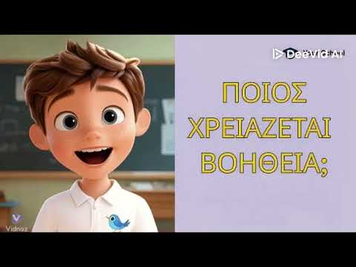
- Βλέπω -Σκέφτομαι -Αναρωτιέμαι
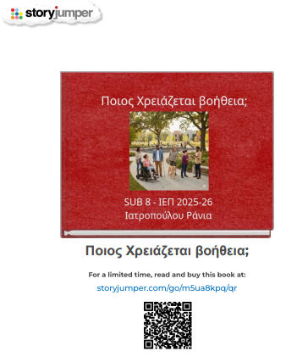

- Αντιστίχοιση σε ομάδες: βοηθάω τα άτομα με ανάγκες και με ποιον τρόπο
https://learningapps.org/watch?v=pb1wdw1j326
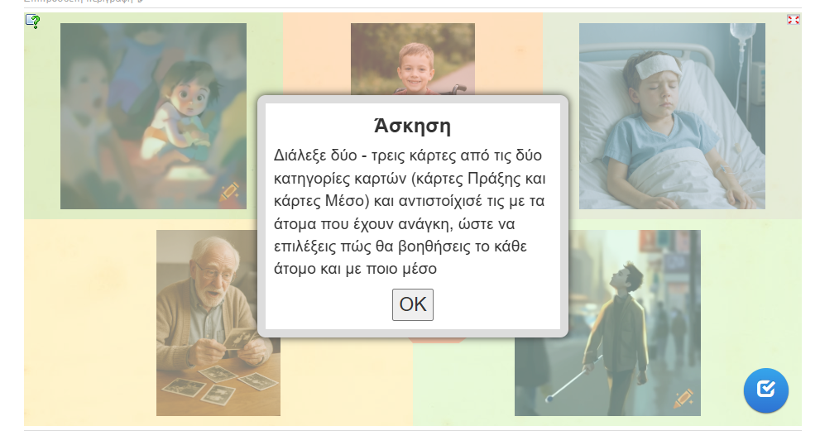

- Διάγραμμα KWHL

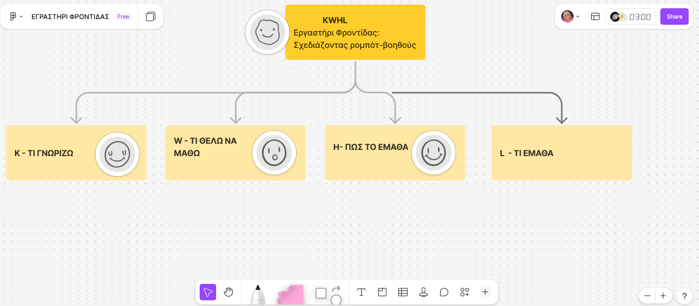

- ΑΙΣΘΗΤΗΡΕΣ
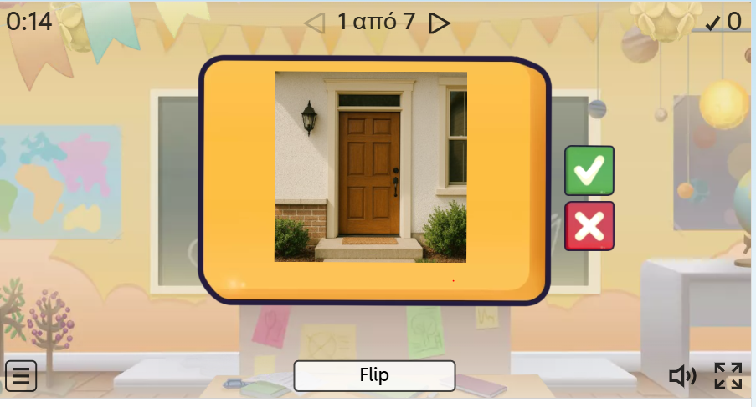

https://wordwall.net/el/resource/105328697

- Αξιολόγηση μέσα από το Φωτόδεντρο
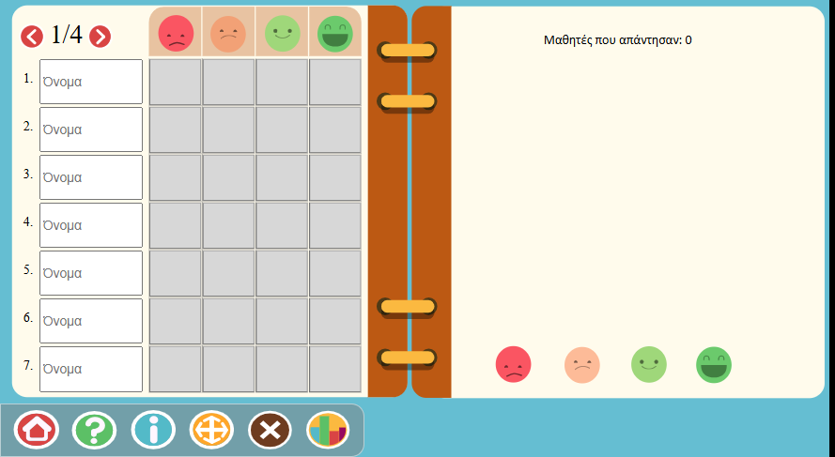

- Άβαταρ
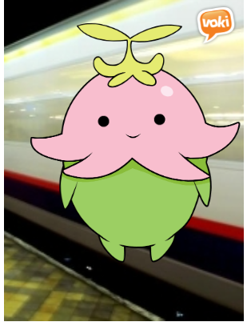

- Βιβλίο Διάχυσης : bookcreator
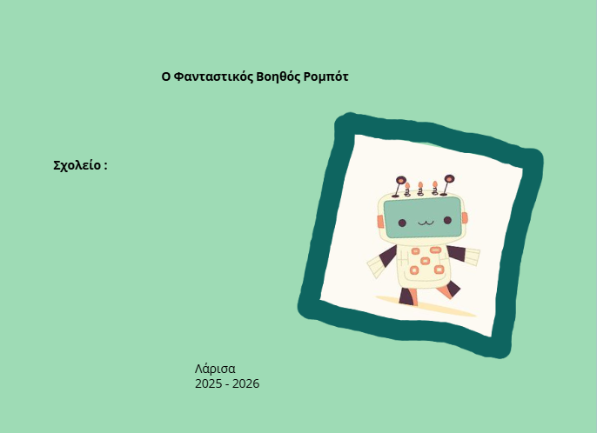

- Ποιο emoji του ταιριάζει;
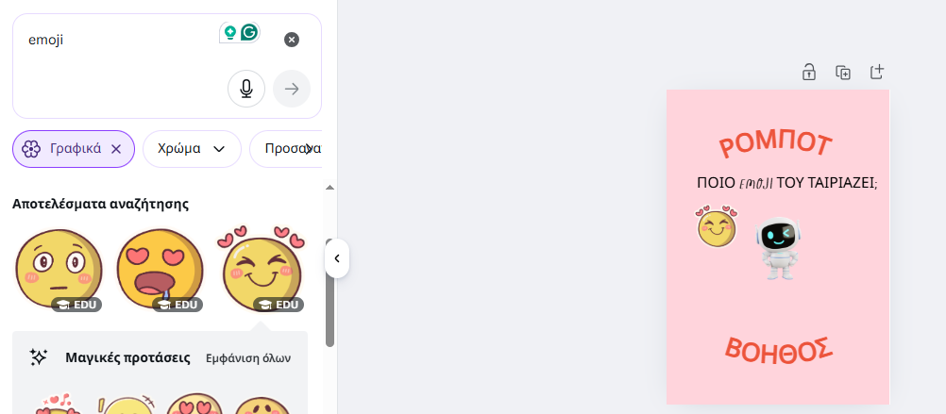
- Πάζλ
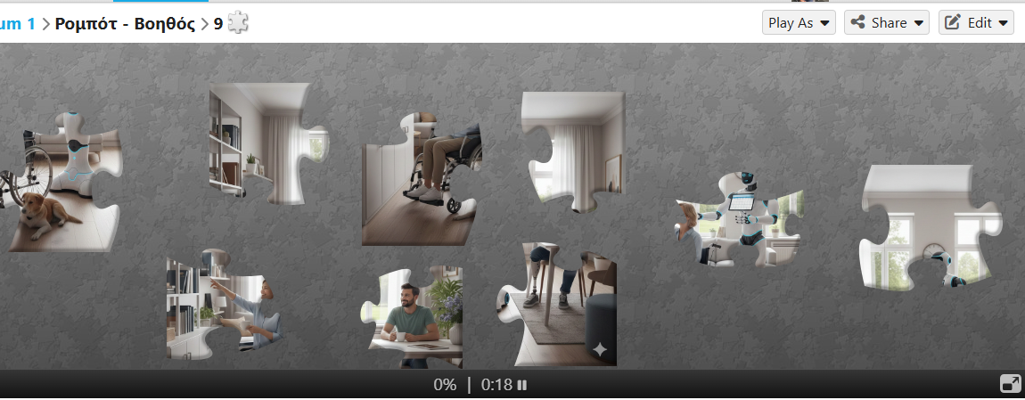

- Η τσάντα του ρομπότ
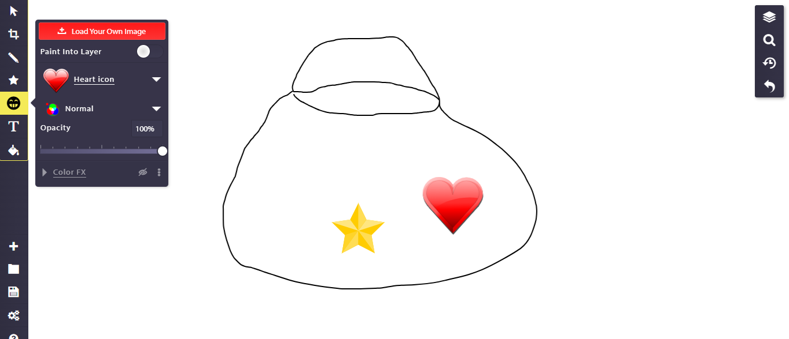

- Η ΤΡΙΛΙΖΑ

   | 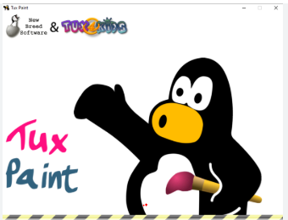   |   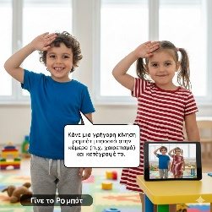
 | 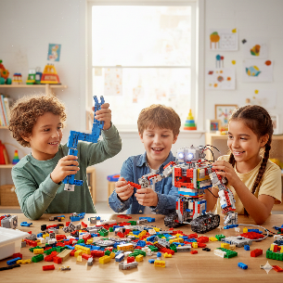   |   ΤΟ ΤΡΑΓΟΥΔΙ ΤΟΥ ΡΟΜΠΟΤ
  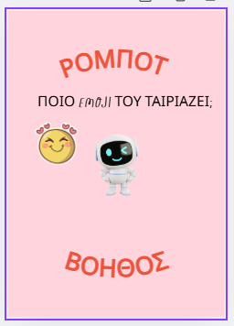 | 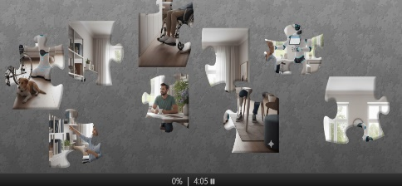   |   

